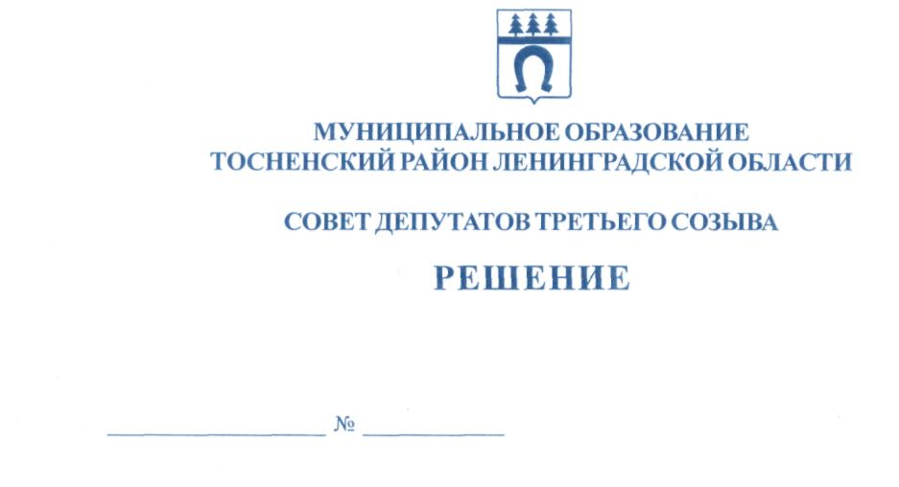

02.03.2018 179

О назначении на должность главы администрации
муниципального образования Тосненский район
Ленинградской области Гончарова Валерия Захаровича

В соответствии с Федеральным законом от 06.10.2003 №131 –ФЗ «Об общих принципах организации местного самоуправления в Российской Федерации», Уставом муниципального образования Тосненский район Ленинградской области, решениями совета депутатов муниципального образования Тосненский район Ленинградской области от 20.05.2011 №96 «О Порядке проведения конкурса на замещение должности главы администрации муниципального образования Тосненский район Ленинградской области, назначаемого по контракту» (с учетом изменений, внесенных решениями совета депутатов муниципального образования Тосненский район Ленинградской области от 02.10.2014 №4, от 31.01.2018 №172), от 31.01.2018 №174 «О проведении конкурса на замещение должности главы администрации муниципального образования Тосненский район Ленинградской области, назначаемого по контракту» (с учетом изменений, внесенных решением совета депутатов муниципального образования Тосненский район Ленинградской области от 06.02.2018 №178) и на основании решения конкурсной комиссии (протокол от 01.03.2018 № 3) совет депутатов муниципального образования Тосненский район Ленинградской области

РЕШИЛ:

1. Назначить на должность главы администрации муниципального образования Тосненский район Ленинградской области по контракту Гончарова Валерия Захаровича с 02 марта 2018 года на срок 5 (пять) лет.
2. Главе муниципального образования Тосненский район Ленинградской области заключить с главой администрации муниципального образования Тосненский район Ленинградской области контракт.
3. Аппарату совета депутатов муниципального образования Тосненский район Ленинградской области обеспечить официальное опубликование и обнародование настоящего решения.

Глава муниципального образования В.В. Захаров

45 ил

